Pozvánka
na setkání důchodců
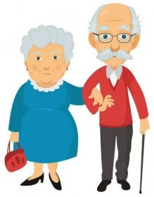
v hodonické klubovně /bývalá škola/

KDY ? 18. června 2022
V KOLIK? 14:00 hodin

Občerstvení a malé pozornosti zajištěny.

Zábavu zajistí harmonikář!

